Бекітемін

Кітапхана меңгерушісі: А.Султанова

№27 Н.Тілендиев атындағы жалпы орта мектебі

2020-2021

***Кітапханашының жылдық есебі***

Мектеп директоры:__________ Ш.Мамашова

***Мектеп кітапханасының төлқұжаты***

Білім беру ұйымының ресми атауы: №27. Н.Тілендиев атындағы жалпы орта білім беретін каммуналдық мемлекеттік мекемесі.

Оқушылар /сынып-комплектілер саны (аралас оқыту кезінде-оқыту тілдеріндегі сыныптар санын көрсету) 572 оқушы.

Сынып- комплектілер: саны-23

Кітапхананың құрылған жылы 1990ж.

Мекен-жайы: Түркістан облысы,Келес ауданы,Жаңақоныс ауылы, Н.Тілендиев көшесі, .17 үй.

E-mail: [sultanovaa1971@gmail.com](mailto:sultanovaa1971@gmail.com)

Мектеп басшысы: Ш.Мамашова

Мектеп кітапхана меңгерушісі: А.Султанова

Мектеп кітапханасының телефоны: 87781023371

Мектеп кітапханасының материалдық техникалық базасы.

* 1. Қабат 2.
  2. Жалпы ауданы 60,6 ш.м.
  3. Абонамент бар.
  4. Оқу залы жоқ.
  5. Негізгі кітапхана қоры үшін жеке кітап қоймасы жоқ.
  6. Кітапхананы материалдық техникалық қамтамасыз ету стеллаждар бар.

Мектеп кітапханасының жұмыс кестесі

|  |  |  |  |  |
| --- | --- | --- | --- | --- |
| № | Апта күні | Жұмыс | уақыты | Түскі үзіліс |
| 1 | Дүйсенбі | 09:00-13:00 | 14:00-18:00 | 13:00-14:00 |
| 2 | Сейсенбі | 09:00-13:00 | 14:00-18:00 | 13:00-14:00 |
| 3 | Сәрсенбі | 09:00-13:00 | 14:00-18:00 | 13:00-14:00 |
| 4 | Бейсенбі | 09:00-13:00 | 14:00-18:00 | 13:00-14:00 |
| 5 | Жұма | 09:00-13:00 | 14:00-18:00 | 13:00-14:00 |

**Кітапхана меңгерушісі туралы мағлұмат**

1. *Аты-жөні: Султанова Айсулу Сапарбековна*
2. *Лауазымы: Мектептің кітапхана меңгерушісі*
3. *Эл.почта:* [*sultanovaaysulu1971@gmail.com*](mailto:sultanovaaysulu1971@gmail.com)
4. *Телефон номері: +77056233971; 87781023371*
5. *Суреті:* 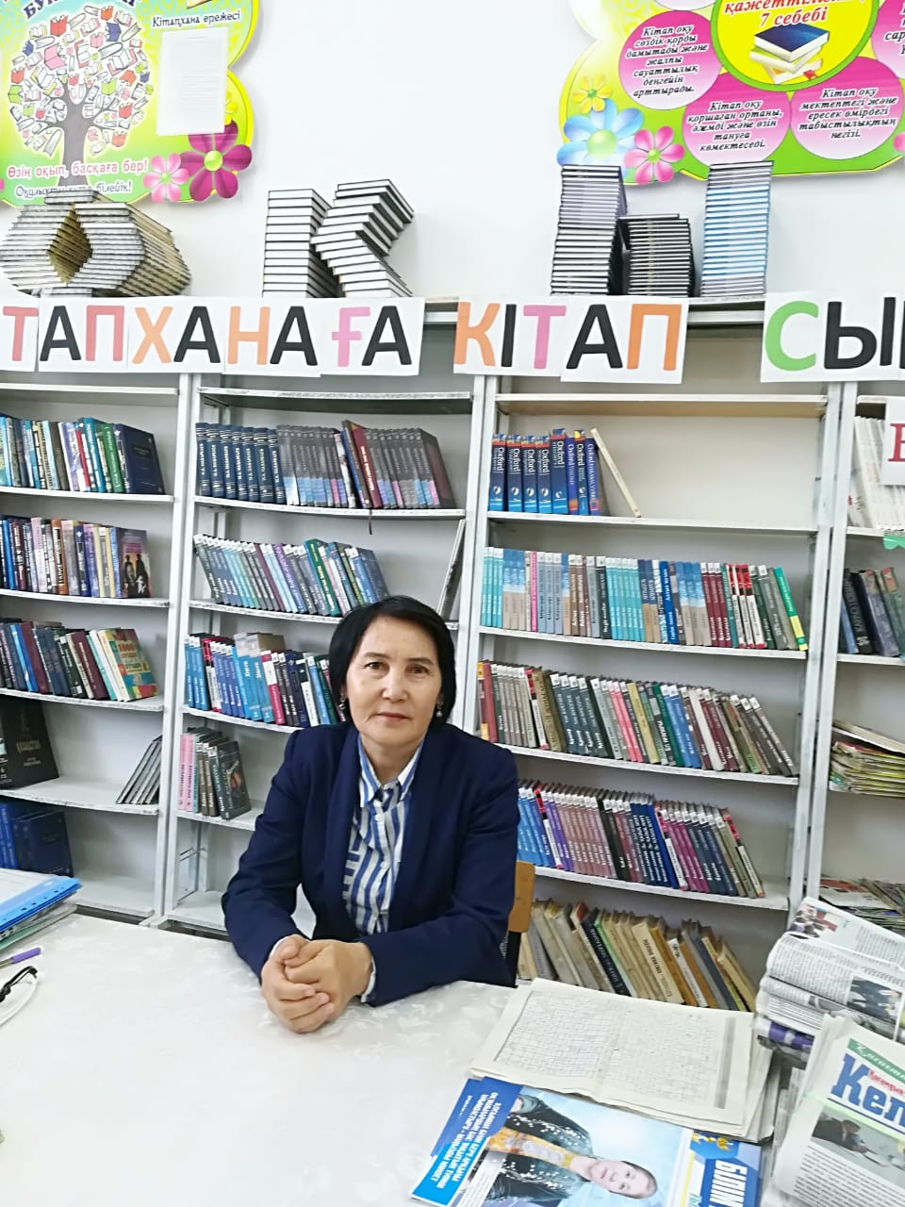

**Кітапхананы пайдалану кезіндегі техника қауіпсіздігін сақтау**

**ИНСТРУКЦИЯСЫ**

1. Техника қауіпсіздігін сақтаудың жалпы талабы:

1.1. Кітапхананы медициналық тексеруден өткен және техника қауіпсіздігі ережесімен танысқан 1-11 сынып оқушылары пайдаланады;

1.2. Оқушы кітаппен немесе компьютермен жұмыс жасап жатқан кезде бойын тік ұстап, қисаймай отыруы қажет;

1.3. Кітапханада өрт қауіпсіздігінің ережесін және өрт сөндіру құралының тұратын жерін білуі қажет;

1.4. Қауіп төнген, қолайсыздық туған жағдайда зардап шегуші немесе қасындағы адам дереу кітапханашыға айтуы қажет. Кітапханашы дер кезінде мектеп әкімшілігіне хабар береді;

1.5. Қайшыны, үшкір заттарды қолданбау, ашық тұрған терезеден қолын, басын шығармау, кітапханашының рұқсатынсыз қорға кірмеу талаптарын орындау.

2. Кітапханадағы техника қауіпсіздігі ережесі:

2.1. Кітапханаға кіре берісті стеллаждармен, кітаптармен немесе басқа да материалдармен жауып тастамау;

2.2. Жарықтандыруды 40-60 Вт бір лампалы сөреаралық өтпелінің әрбір өтпелінің 2 метріне, 75 Вт лампы әр-бір 4-5 метріне есептеп қойылуын қамтамасыз ету;

2.3. Стеллаждардың арасы мемлекеттік стандартқа сай сөрелердің арасындағы өтпенің ені-0.75 м, қабырға мен сөресінің арасы-0.75 м, негізгі өтпенің арасы-1.2м болу;

2.4. Қорды сақтауға қолайлы және келушілерге де ыңғайлы кітапханадағы температура 17-19*С, ауаның қатысты ылғалдылығы 55% құрауы қажет;

2.5. Кітапханада әр айда тазалық күнін ұйымдастыру қажет;

Бұл күні оқырмандарға қызмет көрсетілмейді.

№27 Н. Тілендиев атындағы жалпы орта мектеп Кітапханашысының үлгі

лауазымдық нұсқаулығы ( штаты 1 адамдық )

1. **Жалпы ережелер**
   1. № 27 Н. Тілендиев атындағы жалпы орта мектебінің кітапханашысы / әрі қарай кітапханашы / орта білім беретін ұйым / әрі қарай мектеп / Директордың бұйрығымен қызметіне тағайындалып, одан босатылады және мектеп директорына / директордың оқу-тәрбие ісі жөніндегі орынбасарына / тікелей бағынады.
   2. Кітапханашы қызметіне:

* Еңбек өтілі талап етілмейтін жоғарғы немесе орта кітапхана бөлімі;
* Кітапханадағы жұмыс өтілі бір жылдан кем емес, әрі қарай курстық даярлығымен кітапхана бөлімдерінің минимум тапсырғаннан кейінгі жоғары немесе орта білімі бар тұлға тағайындалады.
  1. Кітапхана меңгерушісі педагогика ұжымының мүшесі болып табылады және мектептің педагогика кеңесінің құрамына енеді.
  2. Кітапханашы өз қызметінде :  
     -Қазақстан Республикасының Конституциясын;  
     -  білім мен мәдениеттің  дамуын белгілейтін Қазақстан Республикасының Заңдарын, Қазақстан Республикасының Президенті мен Үкіметінің нормативтік- құқықтық актілерін;  
     - Қазақстан Республикасы Білім және ғылым  министрілігінің және  оның уәкілетті  құрылымдық бөлімшелерінің бұйрықтары мен өкімдерін;  
     - Қазақстан   Республикасы Білім және ғылым   министрлігі  Республикалық ғылыми- педагогикалық кітапханасының (ҚР БҒМ РҒПК) әдістемелік ұсынымдарын ;  
     -  облыстық білім басқармасының, қалалық (аудандық) білім бөлімінің бұйрықтары мен өкімдерін;  
     -  мектеп Жарғысын;  
     -  мектептің ішкі еңбек тәртібі қағидаларын;  
     -  мектеп директорының бұйрықтары мен өкімдерін;  
     -  мектеп кітапханасы туралы Ережені;  
     - осы лауазымдық нұсқаулықты басшылыққа алады.
  3. Кітапхана меңгерушісі:  
     -Қазақстан Республикасының Конституциясын;  
     -   білім мен мәдениеттің  дамуын белгілейтін Қазақстан Республикасының Заңдарын, Қазақстан Республикасының Президенті мен Үкіметінің нормативтік- құқықтық актілерін;  
     - Қазақстан Республикасы Білім және ғылым  министрілігінің және  оның уәкілетті  құрылымдық бөлімшелерінің бұйрықтары мен өкімдерін;  
     -  облыстық білім басқармасының, қалалық (аудандық) білім бөлімінің бұйрықтары мен өкімдерін;  
     -  мектеп директорының бұйрықтары мен өкімдерін;  
       
     -  кітапхана ісінің теориясы мен практикасын;   
     - отандық және шетел әдебиетін ;  
     - еңбекті қорғау , қауіпсіздік техникасы мен өрт қауіпсіздігі қағидаларын білуі тиіс.

1. **Функциялары**

Кітапхана меңгерушісіне мынадай функциялар жүктеледі:  
2.1.Білім беру, ақпарат және мәдениет орталығы ретіндегі мектеп кітапханасының жұмысын мектептің негізгі даму бағыттары сәйкес ұйымдастыру.  
2.2. Оқу – тәрбие үдерісін , басшылықтың ,педагогика ұжымының және оқушылардың (әрі қарай оқырмандардың) өздігінен білім алуын кітапхана және  ақпараттық – библиографиялық ұызмет көрсету құралдарымен қамтамасыз ету.  
2.3. Оқырмандарда тәуелсіз кітапхана  пайдаланушысының дағдыларын қалыптастыру: кітапты және басқа да ақпарат көздерін   пайдалануға , ақпаратты  таңдау мен іздестіруге үйрету .  
2.4. Дәстүрлі кітапхана – ақпарат технологияларын жетілдіру, жаңаларын меңгеру мен ендіру.

1. **Лауазымдық міндеттері**

 Кітапхана меңгерушісі мынаған міндетті:  
3.1. Мектеп кітапханасы туралы Ережеге сәйкес мектеп  кітапханасының негізгі қызметі мен міндеттерін ұйымдастыруға және қамтамасыз етуге және өз құзіреті шегінде кітапхана қызметі үшін дербес жауап береді.  
3.2.Кітапхананың ұйымдастыру-реттеуші және технологиялық құжаттамасын: Мектеп кітапханасы туралы Ережені; Мектеп кітапханасын пайдалану қағидаларын; Мектеп кітапханасы қызметкерлерінің лауазымдық нұсқауларын; жұмыстын перспективалық және жылдық жоспарларын; мектеп кітапханасының жылдық жұмыс жоспарын және т.б. мектептің оқу-тәрбие жұмысы жоспарына сәйкес әзірлеуге және қажетіне қарай түзетуге; оларды мектеп директорының бекітуіне ұсынуға.  
3.3.Кітапханалық есеп-қаржы құжаттамасын сенімді жүргізу және оның шынайылығы үшін жауап беру: кітапхана қорының жиынтық есеп кітабын; мүкәммал кітаптарын (салалық және оқу құжаттарының); кітапхананың жұмыс күнделігін; жоғалған орнына алынған кітаптардың есеп дәптерін; құжаттардың түсімі мен есептен шығарылуына арналған актілер мен шот-фактура парағын; қорды түгендеу мен тексеруді жүргізу туралы актілерді; орындалған библиографиялық анықтамалардың есеп журналын; мерзімді басылымдардың тіркеу картотекасын жүргізуге.  
3.4.Мектептің ішкі еңбек тәртібі қағидаларына сәйкес мектептің қажеттіліктері мен өзгешелігіне сай кітапхананың жұмыс режимін қамтамасыз етуге.  
3.5.Оқырмандарға қызмет көрсету үшін қолайлы және жайлы жағдай туғызуға, кітапхана бөлмелерінің эстетикалық безендірілуіне жауап беруге.  
3.6.Кітапхана компьютер мен көшірмелеу-көбейту техникасы болған жағдайда техникалық құралдар мен ақпарат технологияларын жұмысқа ендіру мен пайдалануға.  
3.7.Мектептің білім беру бағдарламаларына, оқу жоспарына және оқырмандардың ақпарат сұраныстарына сәйкес кітапхана қорын дәстүрлі баспа және электронды ақпарат тасығыштардағы білім беру ісі мен педагогикалық әдебиеттермен (оқушылар мен мұғалімдерге арналған оқу, көркем, ғылыми-көпшілік, жалпы сипаттағы және білім салалары бойынша анықтама әдебиеті, оқу-әдістеме құралдары) құруға.  
3.8.Белгіленген талаптарға сәйкес құжаттарды техникалық және ғылыми өңдеу жұмысын ұйымдастыруға және жүргізуге.  
3.9.Кітапхананың анықтамалық-библиографиялық аппаратын: дәстүлі кәртішкелік алфавиттік және жүйелі каталогтарды, мақалалардың жүйелі картотекасын, тақырыптық картотекаларды және олардың электронды нұсқаларын ұйымдастыруға және жүргізуге (оқушылардың жас ерекшеліктерін ескере отырып).  
3.10.Оқырмандарға абонементте және оқу залында ұтымды, сапалы саралы кітапхана және ақпарат-библиографиялық қызмет көрсетуді; оқу жылының басында оқулықтарды жаппай беру және соңында жинап алуды ұйымдастыруға және жүргізуге.  
3.11.Кітапхана жұмысының жеке, топтық және көпшілік нысандары мен әдістерін : әңгіме –сұхбаттарды, көрмелерді, библиографиялық шолуларды ,кітаптарды талқылауды, оқырмандар конференциясын, әдеби кештерді, викториналар мен т.б. пайдалана отырып кітапхана қорын насихаттау жұмысын ұйымдастыруға және жүргізуге.  
3.12.Құжаттардың жүйелі-алфавиттік орналасуын оқырман-оқушыларға арналған тақырыптық және жанрлық кітап көрмелерін ұйымдастырумен үйлесімде қамтамасыз етуге.  
3.13.Кітапханада тиісті санитариялық-гигиеналық режимді; кітапхана қорларының ұтымды орналасуын, санитариялық-гигиеналық сақтау режимі мен сақталуын, өрт қауіпсіздігі шараларын оқулықтарды жеке бөлмелерде сақтауды қамтамасыз етудің қолданыстағы нормаларына сәйкес қамтамасыз етуге.  
3.14.Кітапхана қорының сақталуы жөніндегі алдын алу шараларын қамтамасыз етуге және жүргізуге: еркін, қолжетімді жағдайда оқырмандарға берілген құжаттардың шығарылмауына, тиісті бақылауды жүзеге асыруға; оқырман-оқушылармен және ата-аналармен (олардың орнындағы адамдармен) әңгімелер өткізу; оқырмандардың құжаттарды уақтылы қайтаруын бақылауға; мұғалімдермен және кітапхана активімен бірлесе отырып оқулықтардың сақталуы жөніндегі рейдтер жүргізуге; құжаттарды шағын жөндеуді ұйымдастыруға және т.б.  
3.15.Қорды жүйелі тексерістерді ұйымдастыруға және жүргізуге, кітапхана қорынан тозған, ақаулы, мазмұны ескірген, басы артық дублетті, бейінді емес, аз қолданылатын және жоғалған әдебиеттерді қолданыстағы нормативтік-құқықтық актілерге және мектеп директорының бұйрығына сәйкес шығарып тастауға.  
3.16.Оқырмандардың жоғалтқан немесе бүлдірген орнына құжаттар қабылдау жұмысын жүргізуге.  
3.17.Басшылыққа саралы қызмет көрсету және ақпаратты саралап тарату жүйесі бойынша мектеп басшылығы мен педагогика ұжымын педагогика мен білім беру ісі жөніндегі жаңа әдебиеттер туралы жүйелі түрде құлағдар етіп отыруға.  
3.18.Тақырыптық,атаулы,библиогафиялық анықтамаларды орындау, олардың есебін жүргізуге.  
3.19.Кітапхана оқырмандарына ақпарат таңдау мен іздестіруде кеңесшілік және нақты көмек (жеке, топтық, көпшілік) көрсетуге.  
3.20.Белгіленген тәртіппен (кесте, жоспар бойынша) кітапхана-библиография білімдерінің негіздерін насихаттау жөніндегі факультативтік сабақтар, үйірмелер жүргізуге.  
3.21.Кітапхана қызметінің мониторингін (оқырман формулярларын талдау, кітапхана қорын пайдалану, кітаппен қамтылу, пайдаланушылардың ақпараттық қажеттіктері және т.т.) жүзеге асыруға.  
3.22.Кітапхананың нақты жұмысына қатыстыру мақсатында оқырман-оқушылар қатарынан кітапхана активін; іс-шараларды жүзеге асыруда және кітапхана жұмысының көкейтесті мәселелерін қарастыруда нақты көмек көрсету мақсатында кеңесші орган құқығындағы кітапхана кеңесін құруға.  
3.23.Оқырмандардың ақпараттық қажеттіктеріне аса толығымен қанағаттандыру мақсатында өңірдің кітапханаларымен өзара іліктесуге.  
3.24.Кітапханалардың озық жұмыс тәжірибелерін зерделеу және оны қолданысқа ендіруге.  
3.25.Кітапхананың атқарған жұмысы туралы мектеп директорының алдында тұрақты түрде есеп беріп отыруға.

1. **Құқықтары**

Кітапхана меңгерушісінің мынаған құқықтары бар:  
4.1.Кітапхана қызметіне кіретін мәселелер бойынша шешімдерді дербес қабылдауға; мектептің оқу-тәрбие жұмысының жоспарына сәйкес оқу-білім беру және тәрбие үдерістерін кітапханалық және ақпараттық-библиографиялық қамтамасыз етудің нысандары мен әдістерін дербес жоспарлауға және таңдауға.  
4.2.Мектептің педегогика ұжымының отырыстарына кеңесшілік дауыс құқығымен қатысуға.  
4.3.Мектеп директорынан, оның орынбасарынан және облыстық білім басқармасының, қалалық (аудандық) білім бөлімінің мектеп оқулықтары қорлары жөніндегі маманынан нормативті-құқықтық және ұйымдастыру-әдістемелік сипаттағы ақпаратты алуға, кітапхана қызметін жүзеге асыру мен лауазымдық міндеттерін тиімді пайдалануға қажетті тиісті құжаттармен танысады.  
4.4.Оқушылар арасында оқуды насихаттау мәселелері бойынша кітапхананың педагогика ұжымымен бірлескен жұмысын үйлестіруге; мектеп  директорының рұқсатымен мұғалімдерді, оқушылар мен ата-аналарын (олардың орнындағы адамдарды) әдебиеттерді насихаттау жөніндегі кітапхана шараларын ұйымдастыру мен өткізуге және т.т. қатыстыруға.

4.5.Мектеп басшылығына :  
-кітапхана қызметін жетілдіру;  
- кітапхананы материалдық- техникалық құралдармен : осы заманғы ақпараттық технологиялар құралдарымен (компьютерлермен, автоматтандырылған кітапхана бағдарламаларымен), көшірмелеу- көбейту техникасымен(сканермен, принтермен, ксерокспен), жиһазбен, кітапхана техникасымен (каталог карточкаларымен, каталог және кітап бөлгіштерімен және т.б.), кітапхана қызметкерінің лауазымдық міндеттерін атқаруға қажетті кеңсе бұйымдарымен жарақтандыру мен жаңғырту; кітапхана бөлімдеріне ағымдағы және күрделі жөндеу жүргізу;  
-кітапханашыны материалдық және моральдық көтермелеу, өзінің лауазымдық міндеттерін орындамаған немесе тиісті орындамаған кітапханашыға материалдық және тәртіптік жаза қолдану жөніндегі ұсыныстар енгізуге.  
4.6.Мектеп кітапханашысының даму жобасын әзірлеу мен жүзеге асыру жөніндегі жұмыс топтары мен комиссияларының құрамына енуге, оқу әдебиетімен қамтамасыз етуге.  
4.7.Білім қызметкерлеріне арнап көзделген көтермелеу, марапаттау  мен айрықша белгілердің әр-алуан нысандарына ұсынуға ; қызмет көрсету аймағының кеңейгені үшін жалақысына қосымша ақы мен жоғары жұмыс сапасы үшін үстемелер алуға .  
4.8.Шағымдармен және өз жұмысына баға беретін басқа да құжаттармен танысуға ,олар бойынша түсініктемелер беруге.  
4.9. Аттестациядан өтуге және қолданыстағы құжаттарға сәйкес еңбекақы төлеудің едәуір жоғары разрядын алуға ұмтылуға .  
4.10.Өз біліктілігін жүйелі түрде арттыруға : өңірдің мектеп кітапханашыларының әдістемелік бірлестіктерінің жұмысына, конференцияларға, семинарларға, біліктілікті арттыру курстарында оқуға (5 жылда бір реттен кем емес) қатысуға, тағылымдамадан өтуге, басқа кітапханалардың кітапхана  жұмысын ұйымдастыру проблемалары жөніндегі жұмыс тәжірибелерімен танысуға.  
4.11. Оқырмандардың білім беру  және педагогикалық ақпаратқа деген ақпараттық сұраныстарын аса  толығымен қанағаттандыру мақсатында кітапханалармен, ғылыми  ақпараттық органдармен, мекемелермен, ұйымдармен іскерлік байланыстарды орнатуға, қолдауға ;кітапхана жұмысын өңірлік және немесе республикалық әдістеме орталығымен үйлестіру.

1. **Жауапкершілігі**

Кітапхана меңгерушісі:  
-Қазақстан Республикасының қолданыстағы еңбек заңнамасында белгіленгендер шегінде өзінің   лауазымдық  міндеттерін ,қызмет этикасын тиісті орындағаны немесе орындамағаны.  
-  Қазақстан Республикасының қолданыстағы әкімшілік, қылмыстық және азаматтық заңнамасында белгілен шегінде  өз қызметін жүзеге асыру барысында жасалған  құқық бұзушылықтар .  
-    Қазақстан Республикасының қолданыстағы әкімшілік, қылмыстық және азаматтық заңнамасында белгілен  шегінде материалдық зиян келтіргені үшін дербес жауап береді.

Сарыағаш ауданының адами әлеуетті бөліміне 2021 жылдың 15 қаңтардағы №68-ші хатына сәйкес мемлекет басшысы Қ.К.Тоқаевтің Ұлттық қоғамдық сенім кеңесінің төртінші отырысында берген тапсырмасын орындау мақсатында 2020-2025 жылдарға арналған №27 Н.Тілендиев атындағы жалпы орта мектеп кітапханасында **«Оқуға құштар мектеп»** жобасын іске асыру барысында өткізілетін іс-шаралар жоспары.

Аталған жоба 5 түрлі бағытқа бөлінді:

* 1- бағыт: «Барлық пәндер арқылы оқу»
* 2- бағыт: «Еркін оқу кеңістігі»
* 3- бағыт: «Кітап оқу арқылы өзін-өзі дамыту»
* 4- бағыт: «Отбасылық оқудың дәстүрлері»
* 5- бағыт: «Оқу уақыты» (Өзін оқып, өзгеге ұсын)

«Оқуға құштар мектеп» жобасының жоғарыда аталған бағыттарының әрқайсысының мақсаты және сол жоба, іс-шаралардан күтілетін нәтижелері түсіндірілді.

«Оқуға құштар мектеп» жобасының **мақсаты**:

1. Оқушылардың кітап оқуға деген қызығушылықтарын қалыптастьыру, кітап оқуға ынтасын арттыру, көпшілік алдында өз ойын еркін жеткізуге, тіл байлығын арттыруға ықпал ету;
2. Кітаптың адам өміріндегі маңызын түсіндіру;
3. Оқушыларды әдеби кітаптарды оқуға насихаттау арқылы олардың кітап оқуға сүйіспеншілігін арттыру екендігі түсіндірілді. Ал бұл жобадан **күтілетін нәтиже**:
4. Бастауыш сыныпта оқушылардың оқу дағдысын, оқу сауаттылығын қалыптастыру.Оқушылар ертегілердің маңызын зерттейді, ертегілерді оқи отырып қиялдайды, қажетті дағдыларды күнделікті өмірде қолданады, ертегі туралы шағын әңгіме жазады.
5. Оқыған кітаптарынан алған әсерлерімен көпшілік алдында бөліседі, оқырмандарды шабыттандырады.
6. Орта буын сыныптарда оқушылардың оқу дағдысын,оқу сауаттылығын қалыптастыру, тақырып бойынша эссе жазуға дағдыландыру.
7. Жоғарғы сынып оқушыларын әдеби – классик жазушылардың шығармаларын оқуға тату, оқыған кітабын жарнамалауға,насихаттауға дағдыландыру екендігі баяндалды.

**«Оқуға құштар мектеп»** жобасы бойынша атқарылатын іс-шаралар жоспары

**МАҚСАТЫ:**

1. Оқушылардың кітап оқуға деген қызығушылықтарын қалыптастьыру, кітап оқуға ынтасын арттыру, көпшілік алдында өз ойын еркін жеткізуге, тіл байлығын арттыруға ықпал ету;
2. Кітаптың адам өміріндегі маңызын түсіндіру;
3. Оқушыларды әдеби кітаптарды оқуға насихаттау арқылы олардың кітап оқуға сүйіспеншілігін арттыру.

**КҮТІЛЕТІН НӘТИЖЕ:** 1.Бастауыш сыныпта оқушылардың оқу дағдысын, оқу сауаттылығын қалыптастыру.Оқушылар ертегілердің маңызын зерттейді, ертегілерді оқи отырып қиялдайды, қажетті дағдыларды күнделікті өмірде қолданады, ертегі туралы шағын әңгіме жазады.

1. Оқыған кітаптарынан алған әсерлерімен көпшілік алдында бөліседі, оқырмандарды шабыттандырады.
2. Орта буын сыныптарда оқушылардың оқу дағдысын,оқу сауаттылығын қалыптастыру, тақырып бойынша эссе жазуға дағдыландыру.
3. Жоғарғы сынып оқушыларын әдеби - классик жазушылардың шығармаларын оқуға тату, оқыған кітабын жарнамалауға,насихаттауға дағдыландыру.

**1-БАҒЫТ. «БАРЛЫҚ ПӘНДЕР АРҚЫЛЫ ОҚУ»**

**МАҚСАТЫ:**Оқушыларды кітап оқуға , оның ішінде ертегілерді оқуға шақыру. Ертегілер арқылы жалпы дамуға, рухани құндылықтарды бойына сіңіріп, маңызын ашу.

**КҮТІЛЕТІН НӘТИЖЕ:**Оқушылардың оқу дағдысын, сауаттылығын қалыптастыру. Ертегіні оқи отырып қиялдайды, ертегі туралы шағын әңгіме жазып келеді, сурет салады, ермексаздан ертегі кейіпкерлерін бейнелеп береді.

|  |  |  |  |  |  |
| --- | --- | --- | --- | --- | --- |
|  | **Жұмыстың тақырыбы** | **Өткізілу түрі** | **Сыныбы** | **Айы, күні** | **Уақыты** |
| 1 | «Әжемнің ертегілері»  бастауыш сынып оқушыларына үзіліс кезінде бір мезетте ертегілер ұйымдастыру. | Оқу марафоны | 1,4 сыныптар  1-аусым. |  |  |
| 2,3сыныптар  2-аусым |  |  |

**2-бағыт. «Еркін оқу кеңістігі» (20 минут оқыда, 3-минут эссе жаз)**

**Мақсаты:** Кітап оқуды насихаттау және оқуға шақыру, жас ұрпақтың бойына ұлтжандылық қасиеттерін сіңіру және патриоттық тәрбие беру. Кітап оқуға басшылық жасау.

**Күтілетін нәтиже:** Оқушылардың оқу дағдысын, оқу сауаттылығын қалыптастыру. Тақырып бойынша эссе жазуға дағдыландыру.

|  |  |  |  |  |  |
| --- | --- | --- | --- | --- | --- |
|  | **Жұмыстың тақырыбы** | **Өткізілу түрі** | **Сыныбы** | **Айы, күні** | **Уақыты** |
| 1 | **Кел, бірге оқиық!**  **«20 минут оқыда, 3 минут эссе жаз»**кітап оқу акциясы (үзіліс кезінде бір мезетте ұжыммен кітап оқуы) | Кітап оқу акциясы | 5,6,7,8,9,10,11 сыныптар  1-аусым | Бейсенбі  Апта сайын |  |
| 5,6,7,8,9,10,11 сыныптар  2-аусым | Бейсенбі  Апта сайын |  |

**«Кітаппен өткен демалыс күнім қызық» марафон.**

**Мақсаты:** Жас ұрпаққа әлем және қазақ халықтарының озық көркем шығармаларын насихаттау, каникул уақытында бос уақыттарын тиімді ұйымдастыру.

**Күтілетін нәтиже**: Оқыған кітабы бойынша кейіпкерлердің суретін салу, шағын әңгіме жазу, кітапты жарнамалау.

|  |  |  |  |  |  |
| --- | --- | --- | --- | --- | --- |
|  | **Жұмыстың тақырыбы** | **Өткізілу түрі** | **Сыныбы** | **Айы, күні** | **Уақыты** |
|  | **«Кітаппен өткен демалыс күнім қызықты»** | Күгі, қысқы, көктемгі, жазғы демалыс кезінде қашықтан кітап оқу | 1-11 сыныптар | Әр айдың соңғы бейсенбі күні. | Жыл бойы |

**«Оқы және өзгеге сыйла» Bookcrossing**

**Мақсаты:**Мектеп кітапханаларының қорын заманауи кітаптармен толықтыру.

**Күтілетін нәтиже:**Кітапхана фойесіндегі кітап сөресінде көркем әдебиеттер жинақталады. Әр оқушы өзіне ұнаған кітабын сөреден алып оқиды. Әр оқыған оқырман өзінің оқыған кітабын жарнамалайды.

|  |  |  |  |  |  |
| --- | --- | --- | --- | --- | --- |
|  | **Жұмыстың тақырыбы** | **Өткізілу түрі** | **Сыныбы** | **Айы, күні** | **Уақыты** |
|  | **«Оқы және өзгеге сыйла»** | Bookcrossing | **1-11 сыныптар**  **1-аусым** | **Жыл бойы** | **10:15-10:25** |
| **1-11 сыныптар**  **2-аусым** | **Жыл бойы** | **15:25-15:35** |

**3-бағыт. «Кітап оқу арқылы өзін-өзі дамыту»**(Бір сынып-бір кітап) флешмоб

**Мақсаты:**Әр түрлі жанрдағы кітаптарды оқу. Кітап оқуға басшылық жасау.

**Күтілетін нәтиже:**Білім алушылардың сыныбымен таңдап алған кітаптарын түгел оқуға шақыру. Сыныппен оқыған кітаптарын, кітап кейіпкерлері болып жарнамалау.

|  |  |  |  |  |  |
| --- | --- | --- | --- | --- | --- |
|  | **Жұмыстың тақырыбы** | **Өткізілу түрі** | **Сыныбы** | **Айы, күні** | **Уақыты** |
|  | **«Бір сынып-бір кітап»** | Флешмоб | 1-11 сыныптар | Әр айдың соңғы бейсенбі күні. | Жыл бойы |

**«Әдеби Ақжайық» жобасы.**

**Мақсаты:**Жерлес ақын-жазушылардың шығармаларын насихаттау. Оқу мәдениетін дамыту және қолдау, кітап оқу мәдениетін жетілдіру. Кітап оқуға сүйіспеншілігін арттыру, елжандылыққа баулу.

**Күтілетін нәтиже:**Ақжайық өңірінің ақын-жазушыларының шығармаларын сүйетін, дәріптейтін тұлға тәрбиеленеді.

|  |  |  |  |  |  |
| --- | --- | --- | --- | --- | --- |
|  | **Жұмыстың тақырыбы** | **Өткізілу түрі** | **Сыныбы** | **Айы, күні** | **Уақыты** |
|  | **«Әдеби Ақжайық»** | Жоба | 5-11 сыныптар | Жыл бойы | 10:15-10:25 |

**4-бағыт «Отбасылық оқудың дәстүрлері»**

**Мақсаты:**Оқырмандарды отбасымен кітап оқуға шақыру. Оқушыларды жас кезінен отбасымен кітап оқуға дағдыландыру. Кітапхана мен отбасы арасындағы тұрақты қарым-қатынасты қалыптастыру.

**Күтілетін нәтиже:**Отбасымен бірге кітап оқу. Кейіпкерлердін суретін салу. Ынталандыру (сыйлық беру)

|  |  |  |  |  |  |
| --- | --- | --- | --- | --- | --- |
|  | **Жұмыстың тақырыбы** | **Өткізілу түрі** | **Сыныбы** | **Айы, күні** | **Уақыты** |
| 1 | **«Бір отбасы-бір кітап»** | Акция | 1-11 сыныптар | Жыл бойы | 10:25-10:35 |

**«Оқырман отбасы»** онлайн байқау.

**Мақсаты**: Отбасы оқуларын қолдау және жаңғырту бағытындағы өскелең ұрпақты оқу мәдениетіне тәрбиелеу. Оқушылармен ата-аналарды кітап оқуға тарту.

**Күтілетін нәтиже:** Отбасымен Тәуелсіздіктің 30-жылдығына «Бір ел-бір кітап» республикалық акциясы аясында тандалған 30 шығармаларын оқу. Оқыған кітаптары бойынша жоба қорғайды.

|  |  |  |  |  |  |
| --- | --- | --- | --- | --- | --- |
|  | **Жұмыстың тақырыбы** | **Өткізілу түрі** | **Сыныбы** | **Айы, күні** | **Уақыты** |
| 1 | **«Ақжайық өңірінің оқырман отбасы»** | Байқау | 1-11 сыныптар |  | 10:25-10:35 |

**5-бағыт. «Оқу уақыты» (Өзін оқып, өзгеге ұсын) READx book жобасы.**

**Мақсаты:**Оқырмандарды кітап оқуға қызығушылығын арттыру, кітап оқуды насихаттау.

**Күтілетін нәтиже:**Оқыған кітаптарынан алған әсерлерімен көпшілік алдында бөліседі, оқырмандарды шабыттандырады.

|  |  |  |  |  |  |
| --- | --- | --- | --- | --- | --- |
|  | **Жұмыстың тақырыбы** | **Өткізілу түрі** | **Сыныбы** | **Айы, күні** | **Уақыты** |
| 1 | **«Өзін оқып, өзгеге ұсын»** | READx book | 1-11 сыныптар  1-аусым | Жыл бойы | 10:25-10:35 |
| 1-11 сыныптар  2-аусым | Жыл бойы | 15:25-15:35 |

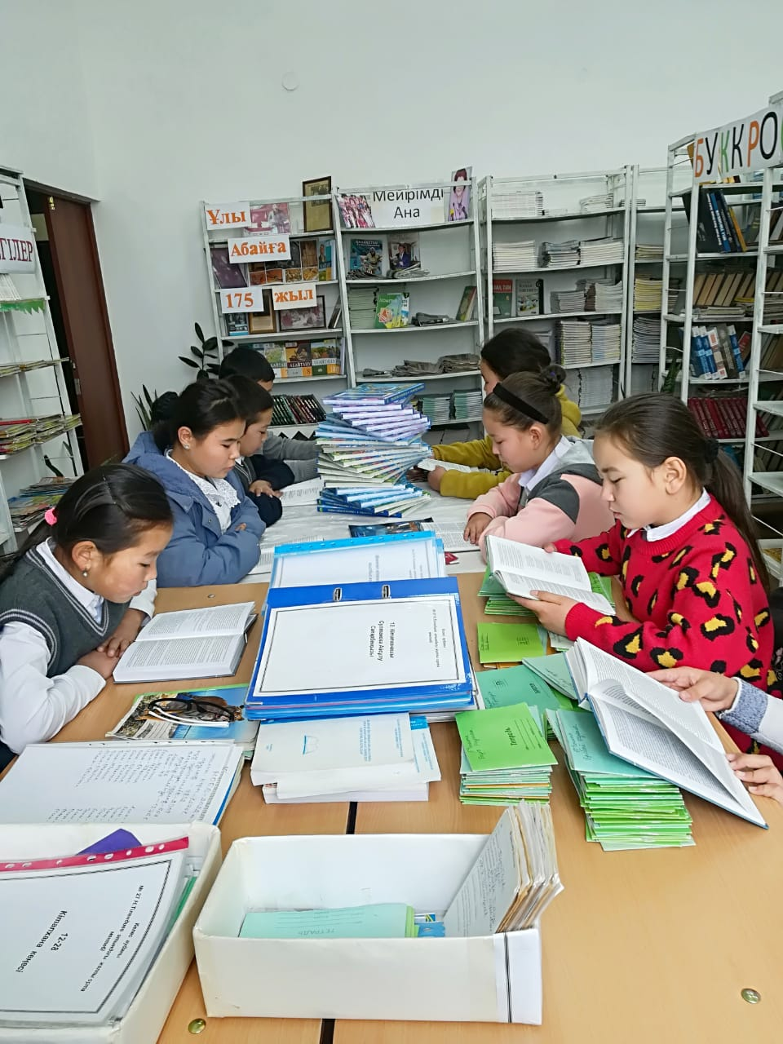

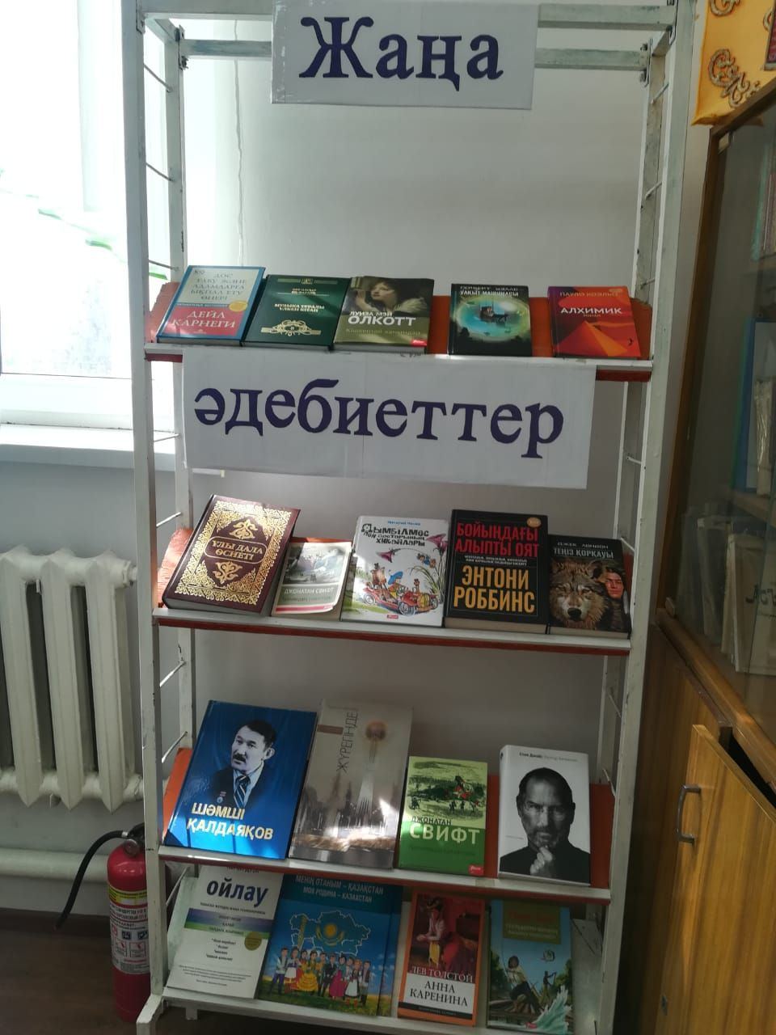

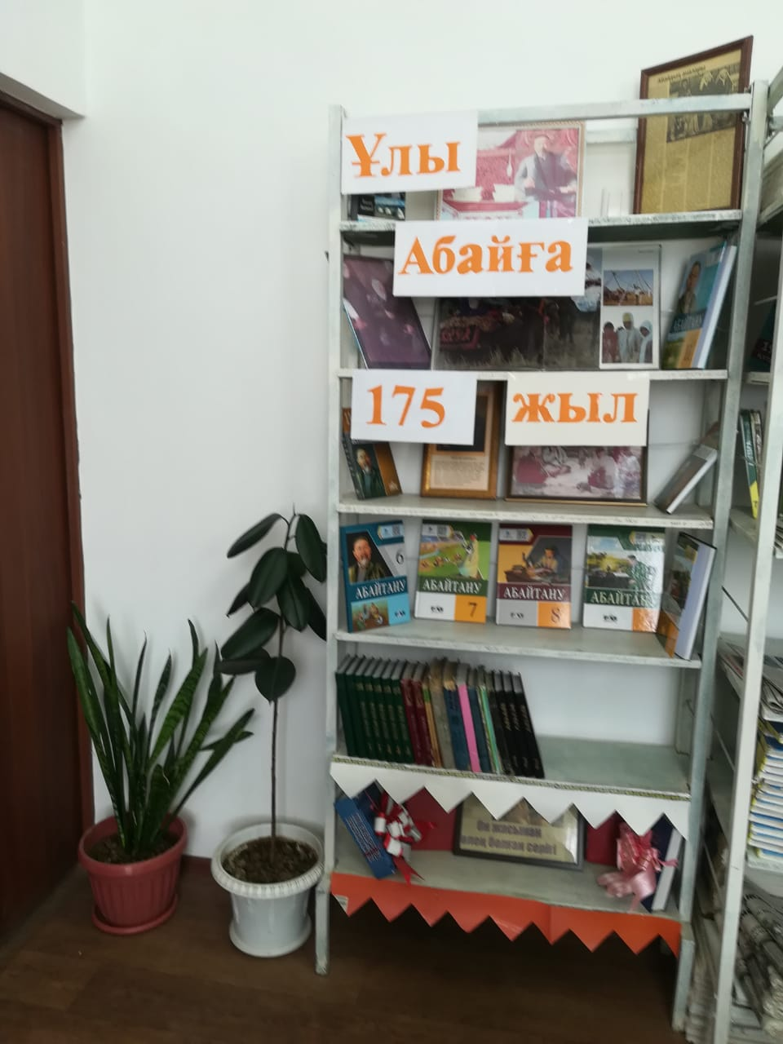

Мектеп кітапханасының көркем әдебиеттер қоры:

|  |  |  |  |  |  |
| --- | --- | --- | --- | --- | --- |
| **№** | **Көркем әдебиеттер атауы** | **Авторы** | **Шыққан жылы** | **саны** |  |
|  |  |  |  | **қаз.** | **орыс** |
| **1** | **Туралы естеліктер** | **Айманов Шакен** | **2004** | **қаз.** | **1** |
| **2** | **Жер бесік** | **Ақылбек Шаяхмет** | **2004** | **қаз.** | **1** |
| **3** | **Дауыл** | **Аманжолов Қ** | **2001** | **қаз.** | **2** |
| **4** | **Дариға сол қыз** | **Аманжолов Қ** | **2003** | **қаз.** | **24** |
| **5** | **Кел,балалар оқылық** | **Алтынсарин Ы** | **2006** | **қаз.** | **4** |
| **6** | **Ақбілек** | **Аймауытов Ж** | **2003** | **қаз.** | **14** |
| **7** | **Қаһарлы күндер** | **Ахтанов Т** | **2003** | **қаз.** | **20** |
| **8** | **Ақкеме** | **Айтматов Ш** | **2005** | **қаз.** | **18** |
| **9** | **Ғасырданда ұзақ күн** | **Айтматов Ш** | **2005** | **қаз.** | **22** |
| **10** | **Алтын қалам** | **Ақтаев С** | **2004** | **қаз.** | **1** |
| **11** | **Отан деп оянғанда** | **Асқар О** | **2004** | **қаз.** | **1** |
| **12** | **Шығармалар жинағы** | **Айтбайұлы Н** | **2009** | **қаз.** | **1** |
| **13** | **Қазық жұрт** | **Анарбаев Б** | **2021** | **қаз.** | **3** |
| **14** | **Туралы естеліктер** | **Алимжанов А** | **2002** | **қаз.** | **1** |
| **15** | **Әке туралы сөз** | **Аубакирова Ж** | **2009** | **қаз.** | **1** |
| **16** | **Алпамыс батыр** |  | **2019** | **қаз.** | **1** |
| **17** | **Қоштасқым келмейді** | **Асанов С** | **2004** | **қаз.** | **1** |
| **18** | **Ғасырданда ұзақ күн** | **Әбдіқалықов Қ** | **2007** | **қаз.** | **6** |
| **19** | **Оң қол** | **Әбдікұлы Т** | **2002** | **қаз.** | **4** |
| **20** | **Қыран жүрек** | **Әбдіразақов Б** | **2002** | **қаз.** | **1** |
| 21 | Пенде мен періште | Әлмашұлы Ж | 2004 | қаз | 1 |
| 22 | **Ғашықтық ғұмыр** | **Әлімқұлов Қ** | **2004** | қаз | 1 |
| 23 | **Елім бар мерекелі** | **Әлімқұлов Н** | **2004** |  |  |
|  |  |  |  | **қаз** | **1** |
| **24** | **Аһ-үһ** | **Әлілбекұлы Т** | **2004** | **қаз** | **1** |
| **25** | **Абай жолы** | **Әуезов М 1 том** | **2013** | **қаз** | **3** |
| **26** | **Абай жолы** | **Әуезов М 2 том** | **2013** | **қаз** | **3** |
| **27** | **Абай жолы** | **Әуезов М 3 том** | **2013** | **қаз** | **3** |
| **28** | **Абай жолы** | **Әуезов М 4 том** | **2013** | **қаз** | **3** |
| **29** | **Қорғансыздың күні** | **Әуезов М** | **2002** | **қаз** | **5** |
| **30** | **Махалалар 14** | **Әуезов М** | **2004** | **қаз** | **1** |
| **31** | **Махалалар 15** | **Әуезов М** | **2004** | **қаз** | **1** |
| **32** | **Махалалар 16** | **Әуезов М** | **2004** | **қаз** | **1** |
| **33** | **Махалалар 17** | **Әуезов М** | **2004** | **қаз** | **1** |
| **34** | **Махалалар 18** | **Әуезов М** | **2004** | **қаз** | **1** |
| **35** | **Топ жардым туын жықпай,туған елдің** | **Әбіл Қ** | **2004** | **қаз** | **1** |
| **36** | **Бір махабат баяны** | **Бейсенова Ш** | **2009** | **қаз** | **1** |
| **37** | **Таңдамалы 2 том** | **Баз арбай М** | **2009** | **қаз** | **5** |
| 38 | **Қозапая** | **Байғут М** | **2003** | қаз | 4 |
| 39 | **Әдебиет танытқыш** | **Байтұрсынов А** | **2003** |  |  |
|  |  |  |  | **қаз** | **10** |
| **40** | **Менің Түркістаным** | **Бегманов Қ** | **2008** | **қаз** | **2** |
| **41** | **Көксегеннің көргендері** | **Бегалин С** | **2007** | **қаз** | **4** |
| **42** | **Кербұғы** | **Бөкей О** | **2003** | **қаз** | **4** |
| **43** | **Батыр Науан** | **Бекхожин Қ** | **2007** | **қаз** | **2** |
| **44** | **Тағлымды тағдырлар** | **Бейсенова Ш** | **2000** | **қаз** | **1** |
| **45** | **Сөз** | **Бұлғақ Ж** | **2021** | **қаз** | **1** |
| **46** | **Қырандар** | **Бабалықұлы Ж** | **2009** | **қаз** | **1** |
| **47** | **Адам балық** | **Беляев А** | **2021** | **қаз** | **1** |
| **48** | **Көңіл құсы** | **Совет-ханҒабасов** | **2004** | **қаз** | **1** |
| **49** | **Алғашқы сапар** | **Ғабдуллин Н** | **2008** | **қаз** | **3** |
| **50** | **Тауқыметті тағдыр** | **Даумов С** | **2008** | **қаз** | **1** |
| **51** | **Таңдамалы шығармалар** | **Дүкенбай Д** | **2009** | **қаз** | **3** |
| **52** | **Үш ноян** | **Дюма А** | **2002** | **қаз** | **1** |
| **53** | **Ақбас бүркіт** | **Досанов С** | **2008** | **қаз** | **1** |
| 54 | **Робинзон Крузо** | **Дефо Д** | **2021** | қаз | 1 |
| 55 | **Дон Кихот** | **Дон Кихот** | **2019** | **1** |  |
|  |  |  |  |  |  |
| **56** | **Махаббатым мәңгілік кітабы** | **Есенқарақызы Х** | **2009** | **қаз** | **1** |
| **57** | **Қаһар** | **2** | **2003** | **қаз** | **18** |
| **58** | **Үш қоңыр алтын бесігім** | **Есімбай С** | **2003** | **қаз** | **1** |
| **59** | **Ақ жайық** | **Есенжанов Х** | **2003** | **қаз** | **1** |
| **60** | **Арыстар мен ағыстар** | **Ергөбек Қ** | **2004** | **қаз** | **1** |
| **61** | **Ақ боз үй** | **Елубай С** | **2008** | **қаз** | **3** |
| **62** | **Менің құрдастарым** | **Ерубаев С** | **2003** | **қаз** | **1** |
| **63** | **Қарашығымдағы қара өлең** | **Жайлыбай Ғ** | **2004** | **қаз** | **1** |
| **64** | **Құлагер** | **Жансүгіров І** | **2003** | **қаз** | **12** |
| **65** | **Бір уыс жусан** | **Жұртбай Т** | **2009** | **қаз** | **з** |
| **66** | **Халық менің шын атым** | **Жабаев Ж** | **2008** | **қаз** | **1** |
| **67** | **Шығармалар жинағы** | **Жұмабаев М** | **2002** | **саны** |  |
|  |  |  |  | **қаз** | **2** |
| **68** | **Өлеңдері** | **Жансүгіров І** | **2002** | **қаз** | **2** |
| **69** | **Уақыт ұршығы** | **Жақып Б** | **2004** | **қаз** | **1** |
| **70** | **Жапандағы жалғыз үй** | **Жүнісов С** | **2005** | **қаз** | **3** |
| **71** | **Бір ғана ғұмыр** | **Жұмаділов Қ** | **2004** | **қаз** | **2** |
| **72** | **Жасырын жазбалар** | **Жақыпов А** | **2004** | **қаз** | **1** |
| **73** | **Ғасырлар пернесі** | **Жұбанов А** | **2002** | **қаз** | **1** |
| 74 | Боғда | Жүнісұлы А | 2004 | қаз | 1 |
| 75 | Поэмалар | Жансүгіров І | 2003 | қаз | 1 |
| 76 | Жолдастар раманы | Жансүгіров І | 2003 | қаз | 1 |
| 77 | Замана бұлбұлдары | Жұбанов А | 2001 | қаз | 1 |
| 78 | Томирис | Жандарбеков Б | 2002 | қаз | 1 |
| 79 | Гаухар тас | Исабеков Д | 2020 | қаз | 3 |
| 80 | Алғашқы айлар | Иманжанов Н | 2004 | қаз | 3 |
| 81 | Жұмбақ үй | Исабай Қ | 2008 | қаз | 3 |
| 82 | Бонапарттың үйленуі | Исабеков Д | 2002 | қаз | 3 |
| 83 | Ханша Дария хикаясы | Кекілбаев Ә | 2003 | қаз | 1 |
| 84 | Дала баладалары | Кекілбаев Ә | 2002 | қаз | 1 |
| 85 | Алхимик | Коэльо Пауло | 2021 | қаз | 1 |
| 86 | Серілер мен перілер | Кәріпұлы Ө | 2004 | қаз | 1 |
| 87 | Сонеттер | Камоэнс | 2009 | қаз | 1 |
| 88 | Атың барда жер таны | Қасымұлы Т | 2009 | қаз | 1 |
| 89 | Атақ пен шатақ | Қалдыбай М | 2004 | қаз | 1 |
| 90 | Алыста жақын жағалаулар | Қайырбеков Ғ | 2001 | қаз | 1 |
| 91 | Жәпек батыр | Қажыбай Т | 2004 | қаз | 1 |
| 92 | Ел ағалары | Құсанбек Б | 2009 | қаз | 1 |
| 93 | Рух сарай | Қойшыбаев Б | 2004 | қаз | 1 |
| 94 | Жау тылындағы бала | Қайсенов Қ | 2003 | қаз | 2 |
| 95 | Қос шынар | Қабланова Г | 2022 | қаз | 1 |
| 96 | Шығармалары екі томдық 1 том | Құнанбайұлы А | 2016 | қаз | 2 |
| 97 | Шығармалары екі томдық 2 том | Құнанбайұлы А | 2016 | қаз | 2 |
| 98 | Абай тану әліппесі Жақсы бала | Құнанбайұлы А | 2011 | қаз | 1 |
| 99 | Абайтану әліппесі Жақсы ата ана | Құнанбайұлы А | 2011 | қаз | 1 |
| 100 | Абайтану әліппесі Жақсы құрбы құрдас | Құнанбайұлы А | 2011 | қаз | 1 |
| 101 | Абайтану әліппесі Жақсы ұстаз | Құнанбайұлы А | 2011 | қаз | 1 |
| 102 | Жәпек батыр | Қажыбай Т | 2004 | қаз | 1 |
| 103 | Екі томдық таңдамалы шығармалар | Қалдыбаев Ә | 2004 | қаз | 2 |
| 104 | Сайын дала самалы | Қамзин Т | 2009 | қаз | 2 |
| 105 | Теңіз қорқауы | Лондон Д | 2021 | қаз | 1 |
| 106 | Аманат | Мақатаев М | 2002 | қаз | 4 |
| 107 | Мөлдір махаббат | Мұқанов С | 2006 | қаз | 5 |
| 108 | Слушаш | Мұқанов С | 2002 | қаз | 7 |
| 109 | **Шұғаның белгісі** | **Майлин Б** | **2003** | қаз | 7 |
| 110 | **Таңдамалы шығармалар** | **Майлин Б** | **2002** | қаз | 4 |
| 111 | Соғыстың соңғы жесірі | Муртаза Ш | 2003 | қаз | 2 |
| 112 | **Жабайы алма** | **Мұратбеков С** | **2002** | қаз | 16 |
| 113 | Туралы естеліктер | Мүсірепов Ғ | 2004 | қаз | 2 |
| 114 | Шақырады көктем | Молдағалиев Т | 2003 | қаз | 18 |
| 115 | Тазының өлімі | Мағауин М | 2003 | қаз | 1 |
| 116 | Шығанақ | Мустафин Ғ | 2006 | қаз | 3 |
| 117 | Арман дүние | Манабаев А | 2004 | қаз | 1 |
| 118 | Шаққан Шері | Мағауин М | 2005 | қаз | 2 |
| 119 | Алдаспан | Мағауин М | 2006 | қаз | 3 |
| 120 | Көкбалақ | Мағауин М | 2004 | қаз | 2 |
| 121 | Ұлпан | Мүсірепов Ғ | 2003 | қаз | 3 |
| 122 | Ұшқан ұя | Момышұлы Б | 2003 | қаз | 2 |
| 123 | Махамбет _Өтемісұлы | Өтемісұлы М | 2002 | қаз | 1 |
| 124 | Мың бір түн | 4 том | 2009 | қаз | 1 |
| 125 | Мың бір түн | 5 том | 2009 | қаз | 1 |
| 126 | Мың бір түн | 7 том | 2009 | қаз | 1 |
| 127 | Мың бір түн | 8 том | 2009 | қаз | 1 |
| 128 | Кішкентай ханымдар | Олкот Луиза Мэй | 2021 | қаз | 1 |
| 129 | Дала дауылпаздары | Рсаев Т | 2004 | қаз | 1 |
| 130 | Таңдамалы шығармалар | Рыскелдиев Т | 2009 | қаз | 1 |
| 131 | Менің атым Қожа | Соқбақбаев Б | 2003 | қаз | 16 |
| 132 | Сол бір күндер | Салғараұлы Қ | 2003 | қаз | 1 |
| 133 | Күзгі шуақ | Салықов К | 2004 | қаз | 1 |
| 134 | Жезкиік | Салықов К | 2003 | қаз | 2 |
| 135 | Аққудың айрылуы | Сейфуллин С | 2003 | қаз | 16 |
| 136 | Көп томдық шығармалар жинағы том-2 | Сейфуллин С | 2004 | қаз | 1 |
| 137 | Таңдамалы 2 | Сейфуллин С | 2002 | қаз | 1 |
| 138 | Тар жол тайғақ кешу | Сейфуллин С | 2004 | қаз | 1 |
| 139 | Балада,Толғаулар Дастан Поэмалар | Сейфуллин С | 2004 | қаз | 1 |
| 140 | Азия-2 | Сулейменов О | 2002 | қаз | 1 |
| 141 | Деректі фильмнен үлкен киноға дейін | Садық М | 2004 | қаз | 1 |
| 142 | Таңдамалы шығармалар | Сейданов Қ | 2001 | қаз | 1 |
| 143 | Құс қанаты | Сарсекеев Қ | 2004 | қаз | 1 |
| 144 | Деректі хикаят | Сейтмет Р | 2009 | қаз | 1 |
| 145 | Гуливердің саяхаты | Свифт,Джонатан | 2021 | қаз | 2 |
| 146 | Қамар сұлу | Торайғыров С | 2002 | қаз | 16 |
| 147 | Аралдар | Тәжібаев Ә | 2002 | қаз | 1 |
| 148 | Тылсымды қазына | Тажиева О | 2008 | қаз | 10 |
| 149 | Әкеден ұл туса | Тоғысбайұлы Б | 2004 | қаз | 1 |
| 150 | Сарғалдақ | Тәшенов Т | 2009 | қаз | 1 |
| 151 | Өзгенің бақыты үшін | Тілеухан Т | 2009 | қаз | 1 |
| 152 | Ер мінез | Тажиева О | 2012 | қаз | 1 |
| 153 | Гекльберри финнің басынан кешкендері | Твен М | 2020 | қаз | 1 |
| 154 | Алтын шахарға сапар | Уалиханов Ш | 2006 | қаз | 3 |
| 155 | Жалаңтөс Баһадүр | Ұзақбаев Б | 2004 | қаз | 1 |
| 156 | Ұлы дала өсиеті |  | 2015 | қаз | 1 |
| 156 | Ұлы дала жауһарларыі |  | 2020 | қаз | 1 |
| 157 | Алақан | Хангелдин С | 2004 | қаз | 1 |
| 158 | Жаңғырық | Шаштайұлы Ж | 2004 | қаз | 1 |
| 159 | Эверестке шығу | Шаханов Ш | 2003 | қаз | 7 |
| 160 | Жер бесік | Шаяхмет А | 2004 | қаз | 1 |
| 161 | Жүрегім жұлдыздар ұясы | Ысқақ Б | 2004 | қаз | 1 |
| 162 | Әдебиет алыптары | Ысқақұлы Д | 2004 | қаз | 1 |
|  |  |  |  |  |  |
|  | ИТОГО |  |  |  | Саны |
|  |  |  |  |  |  |
|  | БАЛАЛАР ӘДЕБИЕТІ | АВТОРЫ | Шыққан жылы | қаз | саны |
| 1 | Алтын қоңыз | Эдгар По | 2004 | қаз | 1 |
| 2 | Шортанның әмірімен |  | 2018 | қаз | 11 |
| 3 | Қаршақыз |  | 2018 | қаз | 14 |
| 4 | Ағайынды грим ертегілері |  | 2018 | қаз | 6 |
| 5 | Шаруа мен аю |  | 2018 | қаз | 8 |
| 6 | Андерсен ертегісі |  | 2018 | қаз | 5 |
| 7 | Аяз |  | 2018 | қаз | 11 |
| 8 | Бүркіттің балапаны |  | 2013 | қаз | 3 |
| 9 | Ақымақ қасқыр |  | 2013 | қаз | 7 |
| 10 | Чиполиноның басынан кешкендері | Джанни Родари | 2021 | қаз | 1 |
| 11 | Дәуіт атайдың ертегісі | Беркімбаева Ә | 2021 | қаз | 1 |
| 12 | Әжемнің ертегілер жинағы |  | 2021 | қаз | 9 |
| 13 | Ұйқыдағы ару |  | 2021 | қаз | 7 |
| 14 | Аққу қаздар |  | 2021 | қаз | 5 |
| 15 | Балбұлақ |  | 2018 | қаз | 3 |
| 16 | Атамекен сиқырлы елінің аңыздары |  | 2010 | қаз | 10 |
| 17 | Арман керек адамға |  | 2021 | қаз | 1 |
| 18 | Қожанасыр жырлайды | Кая М | 2018 | қаз | 1 |
| 19 | Сиқырлы пішіндер мен сандар әлемі |  | 2004 | қаз | 5 |
| 20 | Қазақстан елімен сиқырлы саяқат |  | 2004 | қаз | 5 |
| 21 | Сенің өмірің сиқырлы әлем |  | 2004 | қаз | 5 |
| 22 | Сиқырлы қазғыш таяқша |  | 2004 | қаз | 5 |
| 23 | Сиқырлы планета |  | 2004 | қаз | 5 |
| 24 | Сиқырлы театр |  | 2004 | қаз | 5 |
| 25 | Шеберлердің сиқырлы қаласы |  | 2004 | қаз | 5 |
|  |  |  |  |  |  |
|  |  |  |  |  |  |
|  | ИТОГО |  |  |  | Саны |